CX 与 DX 首期项目工作说明书
  - 版本二 先完成一个项目再推进另一个
版本 v1.3 2026年10月22日
本版本约定先集中完成 CX 或 DX 的首期交付及交接，再正式启动另一个项目。顾问兼职参与设计与技术评审，工程团队负责实施。先后顺序依据业务优先级和准备条件确认，兼容 CX→DX 或 DX→CX。

项目目标
CX：完成患者表示、证据与长期记忆、上下文使用、单一助理交互及受控更新的总体设计，形成最小技术闭环。
DX：支持临床 Agent／工作流优化和软件开发、bug 修复两类任务，共用实验管理与过程追溯底座，形成候选执行、评估比较和人工评审闭环。

推进与交付概览
项目安排 | 主要工程资源假设 | 整体交付窗口
完成一个后启动另一个 | 当前项目集中约 2.5-3.0 FTE 工程容量 | 约 7-8 周，最迟第 8 周

按原阶段占比压缩：CX 单项目约 3 周、DX 单项目约 3.5-4 周；项目切换不超过 0.5 周，另留合计约 0.5 周正常机动。
顾问投入已确认：两个项目合计每周约 8-12 小时。工程配置与响应条件是估算假设，需在启动前确认。周期覆盖首期框架设计、最小实现、约定层级验证与交接，采用相对周序，不设实际开工或截止日期。

统一责任分工
角色 | 责任
顾问 | 牵头架构、机制、流程和验证方案设计；提供实施指导、技术评审、结果审阅及设计交接。
工程团队 | 负责代码、配置、环境、适配、隔离及验证执行；定位修复问题，提交实现与验证成果。
项目方及指定责任人 | 提供资料，协调资源与授权；确认业务／专业要求和评价依据，组织阶段确认与交付接收。

一 CX 首期工作内容
项目名称：CX 患者数字孪生首期总体架构设计与最小闭环验证。顾问交付设计与技术审阅成果，工程团队负责实现并执行验证。

1 总体架构与首期范围设计
- 梳理现有系统资料，明确接入边界、依赖、设计假设与待确认事项，确定首期最小范围及扩展位置。
- 设计接入适配、患者模型、证据与长期记忆、上下文组装、助理运行时及受控更新的职责与读写关系；区分患者主体、助理身份和会话状态。

2 核心对象与管理机制设计
- 定义患者当前表示、长期记忆和原始证据的关系，明确已有依据、候选判断、未知与冲突信息的处理原则。
- 设计来源关联、版本管理、更新提交、信息替代及失效机制；明确主体隔离、访问权限、过程记录和更新结果确认要求。

3 关键流程与接口约定设计
- 设计交互读取、信息更新、纠错失效和异常追溯四条核心流程，明确来源登记、规则校验、版本发布和后续内容刷新。
- 明确模块间接口、结果状态及异常分支，覆盖读取、模型调用和更新失败，以及重复提交处理；形成预期行为与验证记录要求。

4 工程实施指导与技术评审
- 说明架构、机制和接口，评审工程方案，指导处理架构、接口、运行配置及范围变化。
- 根据评审和验证修订设计，记录关键决策、问题结论及遗留事项。

5 最小闭环验证与交接
- 定义场景，指导使用抽象主体、模拟事件和接口桩验证；审阅跨会话延续、上下文使用、更新纠错、主体隔离及异常处理结果。
- 完成设计修订、评审意见处理和方案讲解，整理已验证与未验证内容、已知限制及后续依赖。

首期边界
采用显式患者表示、基础长期记忆、单一助理和可追溯更新。患者专属训练、复杂画像推断、知识图谱、多 Agent、预测推演、主动业务执行、外部系统自动回写及生产高可用后置。暂不细化患者临床字段、具体业务功能或专用算法。

一·附图 CX 模块关系
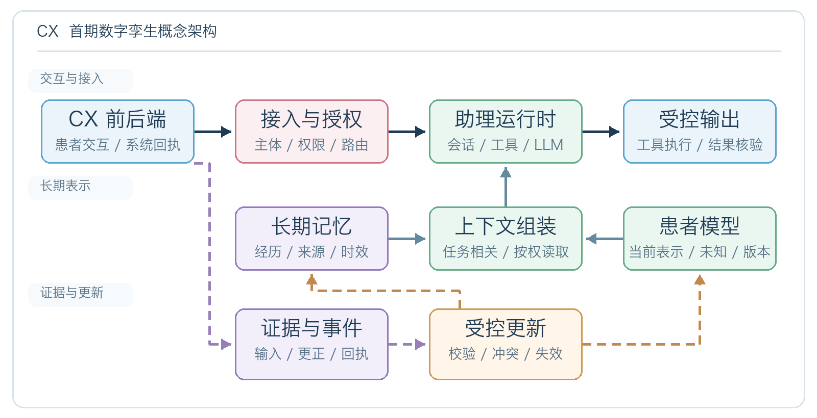
图 1 CX 首期概念架构。箭头表示主要信息流与受控更新关系，逻辑模块不等于独立部署单元。

架构阅读要点
- 助理运行时负责当次交互；患者模型提供当前表示，长期记忆保留可追溯的经历与来源。三者通过按任务、权限和版本组装的上下文连接。
- 交互输入与系统回执先成为证据或事件；需要长期保留的信息经过校验、冲突处理和失效管理后，再更新长期记忆与患者模型。
- CX 既有前后端、身份权限和系统接口的实际形态需在架构阶段核对。图中不预设患者字段、具体业务功能或生产部署拓扑。

二 DX 首期工作内容
项目名称：DX 共用持续改进框架首期架构设计与最小闭环验证。临床工作流与软件开发共用控制流程，分别适配执行、评价和发布要求。

1 总体架构与首期范围设计
- 梳理系统、模型服务、工作流资产、代码仓库及评估条件，明确首期范围、接入边界、假设、依赖与扩展位置。
- 设计任务基线、候选生成、隔离执行、轨迹记录、评估选择、评审发布和回退；区分业务资产、改进执行器、探索策略与评估器。

2 核心对象与管理机制设计
- 定义任务、基线、候选、执行、评估、决策和发布资产的关系；明确可修改范围、执行权限、实验预算、停止条件及受保护的评价依据。
- 设计假设、历史轨迹、经验结论与可复用机制的记录、审阅和版本管理；区分执行成功、质量合格、搜索采纳与正式发布。

3 关键流程与接口约定设计
- 设计问题登记、基线确认、候选提出、隔离执行、评估比较及采纳或保留原版本；明确两类任务适配、测量有效性、回归和资源记录。
- 设计人工评审、组合依赖检查、发布回退及异常追溯，覆盖失败、有限重试、中断恢复和重复提交；定义回放记录结构与接口原则。

4 工程实施指导与技术评审
- 说明设计，评审工程实现方案，指导处理隔离、版本关联、评估有效性及流程一致性问题。
- 根据工程验证与评审修订设计，记录架构、接口和范围变化的处理结论。

5 最小闭环验证与交接
- 定义两类任务的最小代表路径，指导用抽象任务、模拟资产或具备条件的实际任务验证；审阅候选阻断、无效评估、保留基线及恢复等结果。
- 审阅发布与回退核心状态，区分框架、任务改进、机制泛化及临床效果结论，完成材料修订、讲解与交接。

首期边界
采用固定且受限的探索策略、实际执行与评估比较、人工评审和版本追溯。历史回放本期完成记录及接口原则；有限实际回放是另行确认的扩展项。自动策略优化、执行器自修改、权重训练、无人评审发布、大规模跨院部署及长期运维后置。

二·附图 DX 共用改进底座
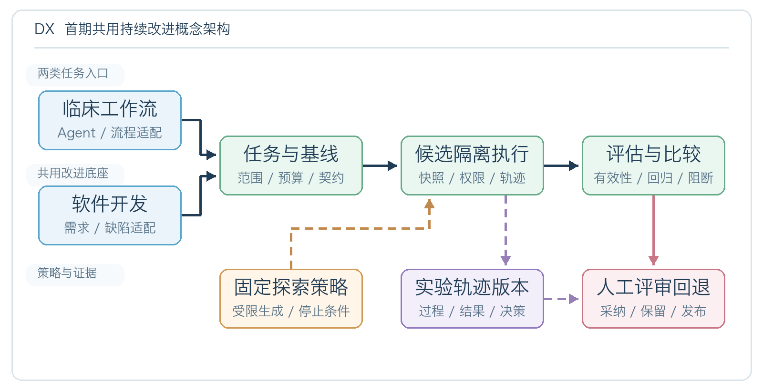
图 2 DX 首期概念架构。两类任务接入同一受控实验流程，各自保留执行与评价适配。

架构阅读要点
- 任务与基线固定当轮范围、预算、修改权限和评价契约；候选在隔离环境中执行，再按有效性、回归与阻断条件比较。
- 实验轨迹记录候选、执行、评价和决策。搜索采纳与正式发布分开，人工评审可以拒绝候选并保留原版本。
- 首期使用固定受限的探索策略；历史回放仅设计记录和接口原则，实际回放及自动策略优化按后续条件另行确认。

三 交付物与阶段完成依据
每个项目分别形成以下四类顾问牵头交付内容，两项目合计两套。可合并为统一文档包，但保留项目名称、版本、完成状态与对应证据。
顾问牵头交付物 | 统一内容要求
首期总体架构与范围说明 | 架构图、模块职责、接入边界、首期范围、设计假设、依赖及待确认事项。
核心机制 流程与接口约定 | 核心对象、管理机制、关键流程、接口原则、权限及版本约定；各自项目的具体机制单独说明。
框架验证方案与技术评审记录 | 验证路径、场景和预期行为，工程方案评审、过程及结果审阅结论、问题处理记录。
首期总结与交接说明 | 最终设计结论、已验证与未验证内容、已知限制、遗留事项及后续建议。

工程团队配套交付
按项目分别提交最小框架实现与验证包，包含以下内容：
- 约定范围内的源代码、配置模板及运行说明。
- 最小接入或任务适配，抽象／模拟输入、接口桩与验证用例。
- 核心流程、版本关联、评估与异常处理记录及验证结果。
- 问题修复、必要恢复或回退说明，以及已知工程限制。

统一阶段与完成依据
阶段 | 主要成果与完成依据
阶段一 架构与范围 | 架构和范围说明形成并评审；首期边界、关键依赖及待确认事项明确。
阶段二 机制与验证准备 | 机制、流程、接口与验证方案形成；最小工程范围、环境和评价依据明确，具备对应实施条件。
阶段三 实施与闭环验证 | 工程包、评审与结果记录形成；核心阻断问题处理完成，其他问题有记录与处理安排。
阶段四 总结与交接 | 顾问材料与工程包整理完成；已验证范围、限制、遗留事项和后续责任明确，完成交接确认。

顾问技术审阅与项目方交付接收分别记录。共享模板和设计原则可以联合讨论，两个项目的资产、权限、实施依赖及验证结论独立保留；系统集成另列后续范围。

四 资源假设与估算基础
顾问合计每周 8-12 小时已确认；下列工程配置、工作量和响应时限是规划假设，需在启动前核对。主要工程师应能独立承担相关框架工程，并具有代码和环境操作权限。
资源 | 本版本配置与责任
主要工程容量 | 当前项目集中约 2.5-3.0 FTE，至少两名工程师配合；完成交接后整体切换。
测试与运维支持 | 当前项目约 0.5-0.7 FTE，验证阶段预留支持。
技术与业务支持 | 当前项目集中支持，切换前复核下一项目的接口与评价条件。
项目负责人 | 协调当前项目交付接收、遗留事项及下一项目启动。

顾问参与方式与工作量
顾问每周可安排 8-12 小时集中服务当前项目，覆盖设计、文档、同步讨论与技术审阅；关键周接近容量上沿。同步会议控制在约 1.5-2.5 小时／周，计入投入；后续项目在切换前只盘点依赖，不提前实质设计与实施。
内容 | 顾问实际工作量初估
CX 设计 指导 评审与交接 | 约 26-34 小时
DX 设计 指导 评审与交接 | 约 36-48 小时
协调与项目切换 | 约 10-14 小时
合计 | 约 72-96 小时

顾问工作量按共用模板、前置资料和每阶段一次汇总评审重估为 72-96 小时，未减少四类交付。8 周内平均需约 9-12 小时／周；若按 6-7 周完成，需落在工作量低端且接近每周 12 小时。

工程与评审假设
- 主要实现与自测仍暂估 CX 约 5-7 工程人周、DX 约 7-9 工程人周；压缩的是历时，工程工作量未按比例减少。1.0 FTE 按每周约 40 小时排期。
- 普通答疑需约 1 个工作日响应，阶段材料约 2 个工作日内汇总意见；每阶段一轮集中评审及有限修订。方向性变更或多轮重做重新估算。
- 工程团队按固定窗口提交可运行版本、差异说明与验证证据，顾问集中审阅。工程编码、部署、自测和日常排查由工程团队负责。

五 版本二 完成一个项目后再推进另一个
8 周内交付按原阶段占比压缩：原 17-22 周整体窗口折至约 7-8 周。先行项目完成约定交付及交接后，工程团队整体切换到后续项目；后续项目不提前实质设计与实施。
阶段 | CX 单项目周序 | DX 单项目周序 | 阶段成果
架构与范围 | 第 1 周前段 | 第 1 周 | 架构与范围说明
机制与验证准备 | 第 1-2 周 | 第 1-2 周 | 机制、接口和验证方案
实施与闭环验证 | 第 1-3 周 | 第 1-4 周 | 工程包、评审及结果记录
总结与交接 | 第 3 周 | 第 4 周 | 顾问材料与工程包交接

表中周序从各项目自身启动计算。工程准备与已确认模块实施可在设计期间开展；阶段完成依据和独立交付要求不变。

整体周期与两种顺序
CX 约 3 周 + DX 约 3.5-4 周 + 项目切换至多 0.5 周 + 全程正常机动约 0.5 周，整体约 7-8 周；重大外部等待另计。
先后顺序 | 首批完整交付 | 两项目整体交付
CX → DX | CX 约第 3 周 | 最迟第 8 周
DX → CX | DX 约第 4 周 | 最迟第 8 周

切换条件与资源要求
- 先行项目四类顾问材料与工程验证包形成，核心阻断问题处理完成，已验证范围、限制和遗留责任明确，项目方完成交付接收。
- 后续项目资料、执行环境、接口人和评价依据提前备齐；至多 0.5 周用于复核并切换，实质设计与实施在切换后开始。
- 当前项目集中约 2.5-3.0 FTE 工程容量及约 0.5-0.7 FTE 测试运维支持。若仍仅有一名 1.0 FTE 工程师，8 周目标不成立。
先推进条件更成熟、业务优先级更高的一项。前一项目新增需求与持续运维另行明确，不自动占用后一项目的资源。

六 启动依赖与交付边界
第 1 周从约定启动条件具备并召开启动会时计算。排入实际日历前，再核对节假日、人员休假和既有任务。以下条件按对应阶段准备，不把完整患者数据追加为框架级启动前提。
依赖条件 | 具备时点 | 责任与处理原则
范围 负责人和实际投入 | 启动前 | 项目方锁定顾问容量、主要工程资源和接口人；未锁定时只做准备。
系统资料及权限边界 | 架构阶段 | 项目方与工程团队提供架构、资产、接口说明；关键缺口先处理，其他缺口记录为假设。
模型与执行环境 | 对应实施前 | 工程团队与项目方落实模型调用、存储、测试和隔离；采购、网络与审批等待单列。
CX 验证输入与更新约定 | CX 验证准备完成前 | 准备抽象主体、模拟事件和接口桩，明确来源、读取与更新要求。
DX 代表路径与评价依据 | DX 验证准备完成前 | 明确两类任务、合格／不合格样例、受保护评价与测试入口。
可运行版本与证据 | 每次工程评审前 | 工程团队提供版本、差异、过程记录和复现说明；未齐时重排受影响评审。
评审与交付接收 | 阶段评审和交接 | 项目方汇总业务／专业意见，按确认的响应节奏组织接收并明确后续责任。

范围与验证结论
两项目首期均聚焦框架与流程。真实数据适配、医院系统实际联调、生产上线和临床效果评价在条件具备后另行明确；DX 的任务收益与机制泛化也需独立证据。模拟验证按实际覆盖层级报告。
DX 历史回放本期完成记录与接口原则，有限实际回放不纳入默认最小工程交付。框架验证允许保留原版本，不要求每轮都产生更优候选。

进度复核与变更
启动前、架构评审后及进入工程验证前复核资源与依赖。投入下降、重大范围修改、新增真实接口、实际回放或生产要求时，单独明确新增工作与评价条件，再调整排期。
周期窗口包含正常评审与有限返修；关键路径上的重大外部等待另计，重叠等待只计净影响。尚未具备的条件和延期原因保留记录，不通过降低交付要求消化。

